Liste mantaise d'unité à gauche


POUR CHANGER VRAIMENT

Emploi.
Pour une action municipale déterminée.

A Mantes la Jolie, la situation de l’emploi est particulièrement marquée par un taux de chômage insoutenable (le triple de la moyenne départementale) et par la précarité de l’emploi (30% des salariés, 50% des femmes salariées).
Dunlopillo.

S’opposer au
déménagement spéculatif

Dunlopillo c’est 500 salariés dont une majorité réside dans le Mantois. La direction de l’entreprise a déjà annoncé le déménagement de l’entreprise parce qu’elle prévoit une belle affaire financière avec la revente des terrains actuels à un promoteur privé.
Bien évidemment c’est d’abord aux salariés (et aux syndicats qu’ils se sont donnés) qu’il appartient d’en débattre . Mais la Municipalité peut les aider. En cas de vente spéculative, nous préempterons (nous achèterons – de droit – au prix des domaines) les terrains.
C’est la garantie pour chaque salarié que son emploi ne sera pas bradé.
C’est la garantie pour les habitants qu’ils ne se trouveront pas face « au fait accompli » avec un programme de plusieurs centaines de logements privés.

Non seulement la droite n’a rien fait pour stopper la casse de l’emploi (et notamment de l’emploi industriel) mais elle a multiplié les contrats précaires et les stages bidons pour remplacer les emplois stables (comme à la Ville où des centaines de salariés, « baladés » de contrat en contrat, n’ont connu que la précarité). La Municipalité a des moyens d’action. Il faut les utiliser.
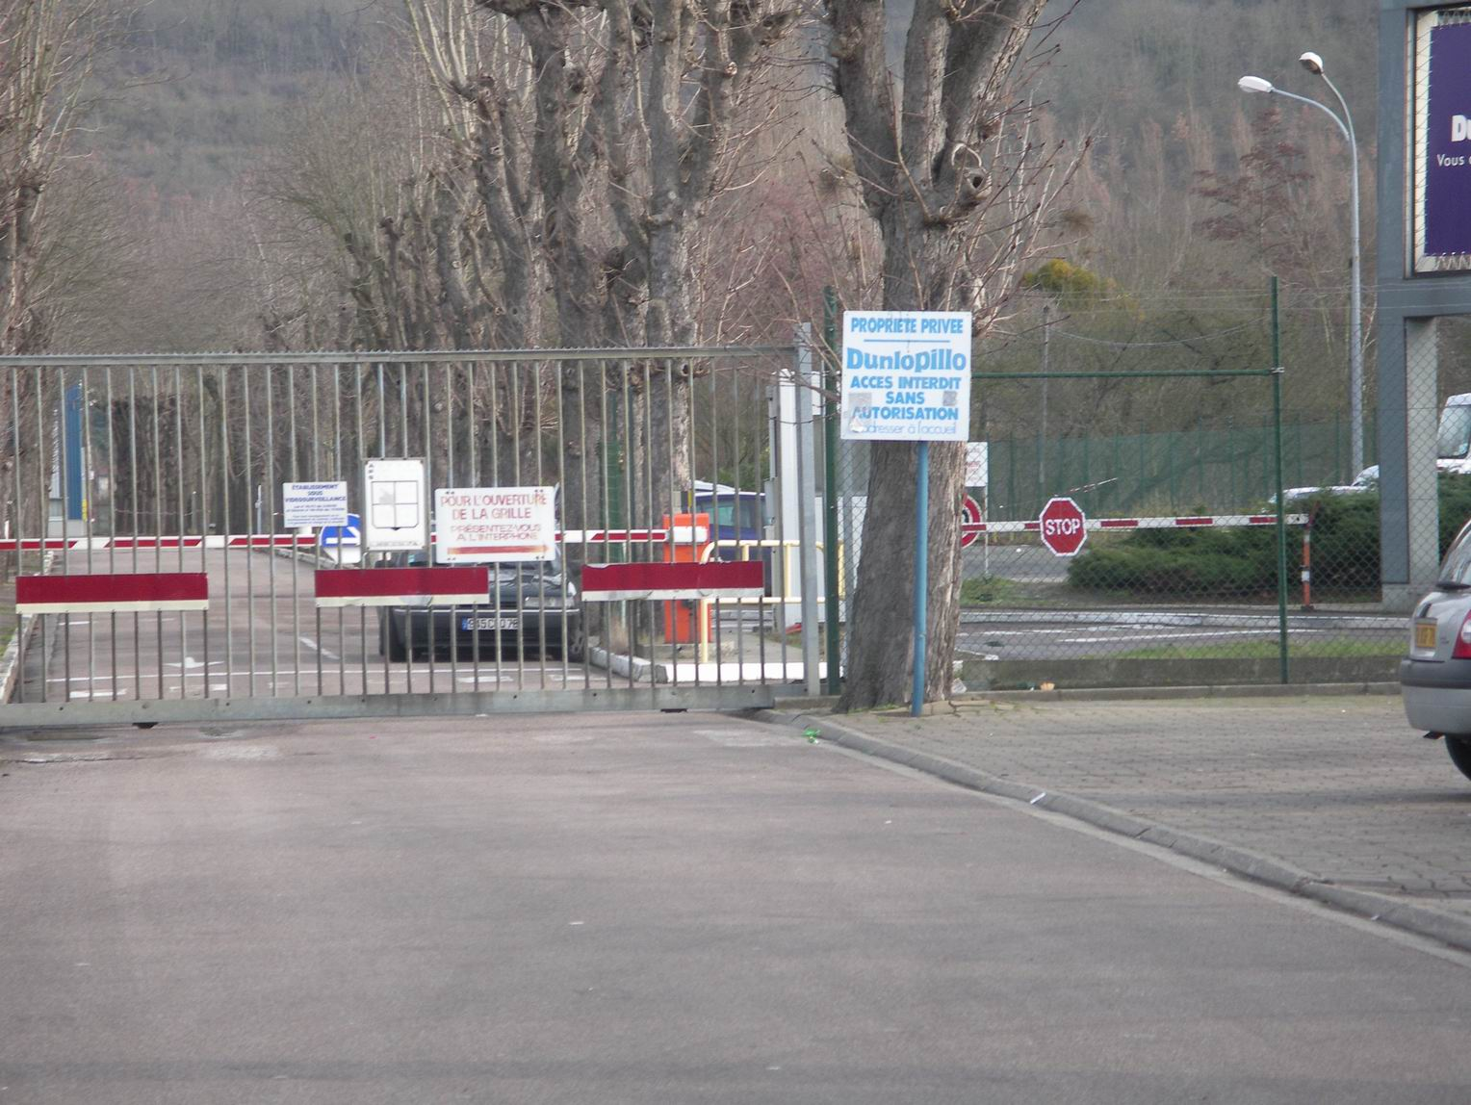

Notre équipe municipale :

- défendra l’emploi industriel existant (Renault, Peugeot, Dunlopillo, Johnson Control)
- Mettra en place un service municipal ou intercommunal chargé de recenser dans les entreprises les départs en retraite. Nous interviendrons pour que chaque départ soit compensé par une embauche. Nous établirons, à cette fin, des projets de formations qualifiantes.
- Agira pour maintenir les services publics (bureaux de poste notamment…). Elle développera les services sociaux communaux (Crèches, cantine…)
- S’opposera à l’installation des grandes surfaces à la périphérie de Mantes et elle privilégiera le commerce local. Elle fera respecter le droit pour tous les salariés de ne pas travailler le dimanche.
- Annulera définitivement le projet de la halle du marché place Saint-Maclou et elle lancera une étude pour l’édification d’une halle (nécessaire celle-là) sur le marché du Val-Fourré.

Agents municipaux.
Un processus de titularisation.

1.100 salariés travaillent, tous contrats confondus, pour la Municipalité. Seuls 500 sont titulaires (fonction publique territoriale), 600 sont précaires. Cela n’est bon ni pour eux, ni pour les services rendus aux Mantais. Notre équipe municipale mettra en place un processus de titularisation. Accompagné d’une formation qualifiante, chaque agent communal pourra voir ses compétences reconnues, les enrichir et progresser dans la hiérarchie communale au fur et à mesure de sa carrière.
Les Mantais y gagneront. Des agents motivés, sans crainte d’être licenciés du jour au lendemain, de plus en plus compétents, de plus en plus à l’écoute des doléances des habitants, c’est beaucoup mieux pour les Mantais et la réponse à leurs besoins.

Les 9 et 16 mars prochains, choisissez une autre équipe municipale.
Votez pour la liste mantaise d'unité à gauche
POUR CHANGER VRAIMENT

Conduite par Marc Jammet

Conseiller municipal de Mantes la Jolie

Liste rassemblant des militants de gauche, des syndicalistes, des Mantaises et des Mantais qui veulent bouger pour leur ville et soutenue par:



Comité Provisoire
pour un Parti Ouvrier

SAMEDI 23 FEVRIER
A 17h00

A l’AGORA
254 Boulevard du Maréchal Juin

Nous avons le plaisir de vous inviter à une

Rencontre publique
Au cours de laquelle nous vous présenterons les candidates et candidats de notre liste, leurs objectifs et leurs propositions pour Mantes la Jolie

Espace Quadri 01 39 28 98 01

